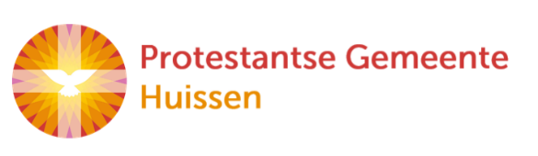
zondag 25 januari 2026
3e zondag na Epifanie



Voorganger: ds. Matthihjs Glastra
Organist: Hennie Klaasen Bos - van Zetten
Lector Adriaan Huson

De viering is te volgen via: https://kerkdienstgemist.nl/stations/2473-Protestantse-gemeente-Huissen

****************
DE V O O R B E R E I D I N G

De klok luidt – het wordt stil
Welkom en begroeting
Zullen we samen bidden:
God,
we zijn bij elkaar
op zoek naar stilte
naar leven en liefde
naar onszelf
naar U
GOD
LAAT UW LICHT OVER ONS OPGAAN
WEES VOOR ONS LIEFDE DIE BLIJFT

Drempellied : “Gegroet jij jij” (3x)

(gemeente gaat staan)

Bemoediging en groet
v: Onze hulp is in de Naam van de Heer
a: SCHEPPER EN BEHOEDER VAN ALLE LEVEN
v: De Eeuwige die naar ons omziet
a: IN ZIJN LIEFDE MOGEN WIJ LEVEN
v: Wij groeten elkaar
a: IN DE NAAM VAN DE VADER, DE ZOON
EN DE HEILIGE GEEST. AMEN.

Lied: Psalm 139 : 1 en 2 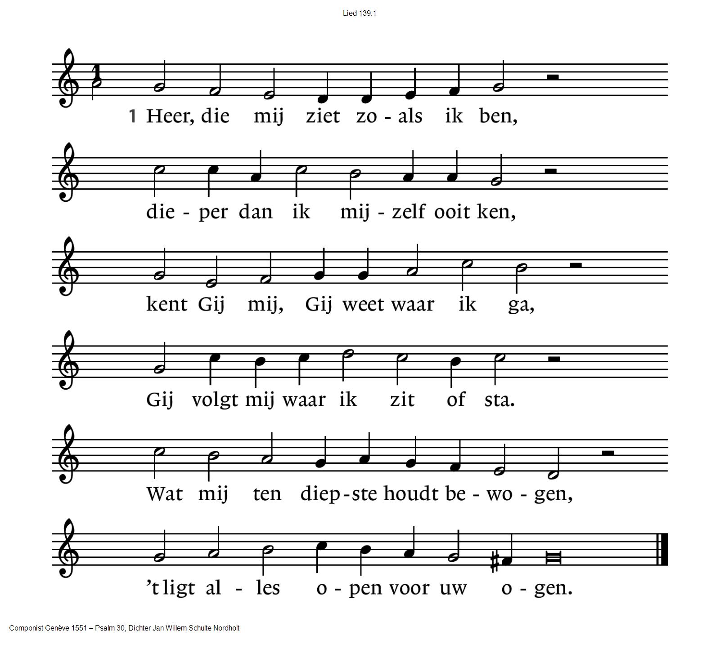
2 Gij zijt zo diep vertrouwd met mij:
wie weet mijn wegen zoals Gij?
Gij kent mijn leven woord voor woord,
Gij hebt mij voor ik spreek gehoord.
Ja overal, op al mijn wegen
en altijd weer komt Gij mij tegen.

(Gemeente gaat zitten)

“Het NEE-lied”
Kyrie- en Glorialied: Lied 281 (met een aantal coupletten uit de bundel Tussentijds)

De vragen huizen in ons hart.
Gij die de duisternis ontwart:
Kyrie eleison!

Om alles wat U tegenspreekt,
Een wereld waar uw Naam ontbreekt:
Kyrie eleison!

Toon ons uw Zoon als bron van licht,
als weerglans van uw aangezicht:
Kyrie eleison!

Dat ieder die zich tot Hem wendt
de glans van uw genade kent:
Kyrie eleison!
Wij vragen vrede voor elkaar.
Maak Gij om Hem ons bidden waar:
Kyrie eleison!
Gij roept ons met een nieuwe naam
uit dit genadeloos bestaan:
Kyrie eleison!
De zon straalt van uw aangezicht
en zet ons leven in uw licht.
Amen. Halleluja !

Gedicht “Roeping”

DE SCHRIFTEN

Gebed
De lector steekt de tafelkaarsen aan
Lezen: Matteüs 4: 12-22

Acclamatie: Lied 331
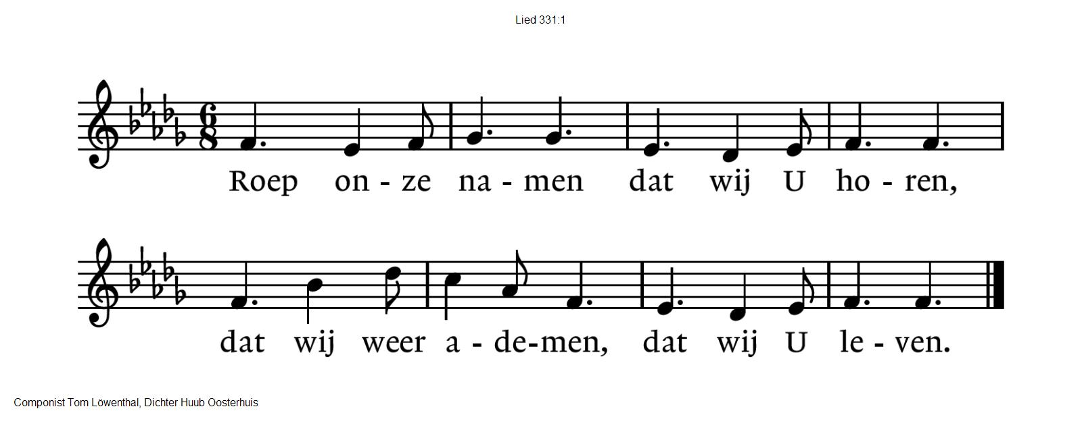

Overweging

Meditatieve muziek

TOEWIJDING
Gebeden
(met acclamatie , moment van stilte en Onze Vader )

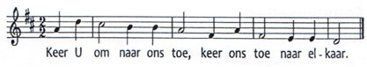

Onze Vader die in de hemel zijt,
Uw naam worde geheiligd.
Uw koninkrijk kome,
Uw wil geschiede, op aarde zoals in de hemel.
Geef ons heden ons dagelijks brood.
En vergeef ons onze schulden
zoals ook wij onze schuldenaars vergeven.
En leid ons niet in verzoeking,
maar verlos ons van de boze.
Want van U is het koninkrijk
en de kracht
en de heerlijkheid
in eeuwigheid, Amen

Collecte: Leprazending ivm Wereld Lepra dag / Pastoraat en
Eredienst

(gemeente gaat staan)

Slotlied : Lied 993
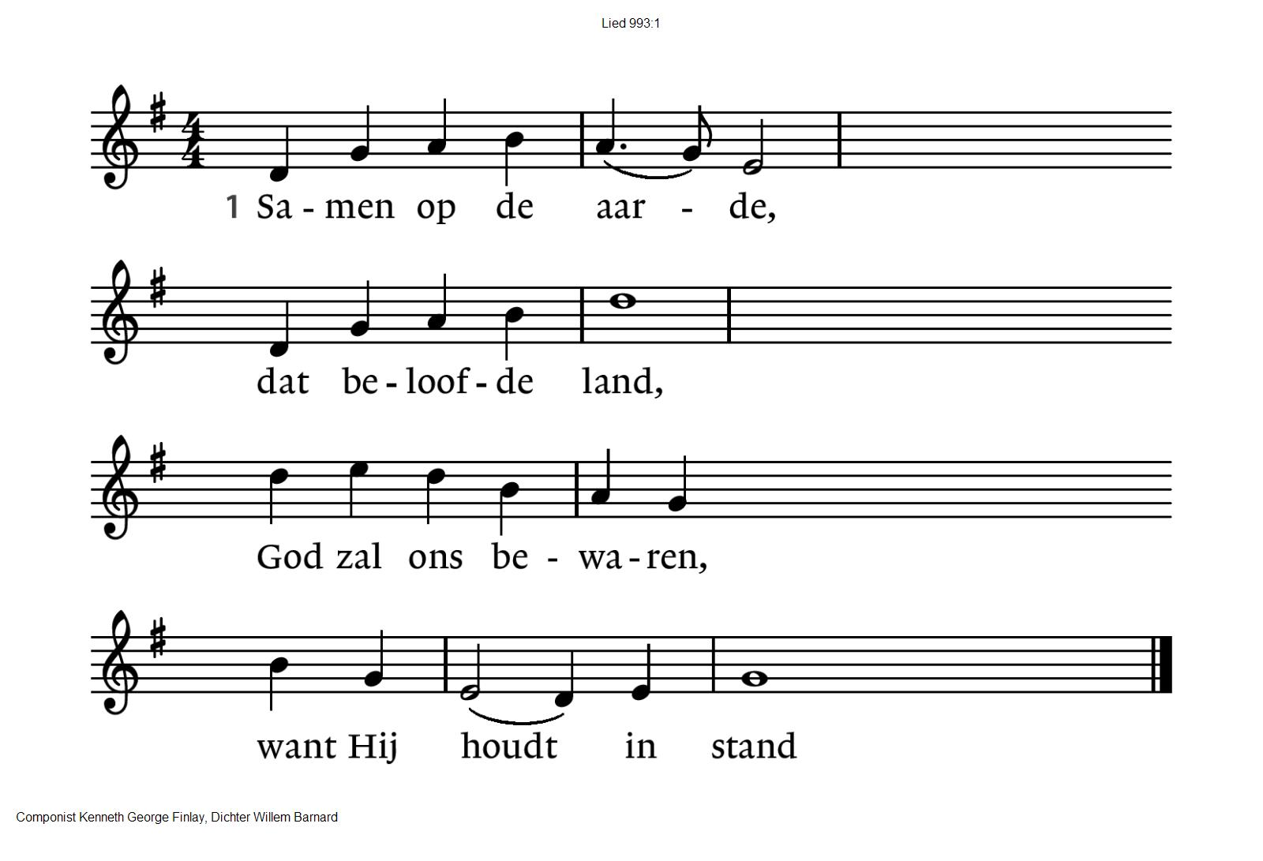
5 Israël, Egypte,
stem en tegenstem,
hoogtepunt en diepte –
alles zegent Hem,

6 want Hij zal verzoenen
wat vijandig is,
nieuwe namen noemen,
voor een oud gemis.

7 Kerk en wereld samen,
vasteland en zee,
worden ja en amen,
ja uit ja en nee.

2 wat Hij heeft geschapen
met zijn hand, zijn woord.
Hij zal niet verlaten
wat Hem toebehoort.

3 ’t Westen en het oosten,
voor- en nageslacht,
om zijn naam te troosten
zijn zij aangebracht;

4 om zijn naam te prijzen
gaf Hij zon en maan,
wijzen en onwijzen
gunt Hij één bestaan.

Zending en zegen
Dat de liefde van God
onze dagen vult
dat het leven van Jezus
vrede legt in ons hart en onze handen
dat de Geest van God
ons blijft bewegen en blijft dragen

zo zegene ons
de Vader, de Zoon en de Heilige Geest

AMEN (samen zingen)

Vredeslied

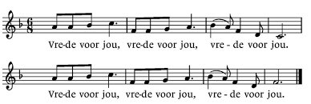

* * * * *
Reacties op de viering zijn welkom in de doos in de hal óf via het adres:: reactieviering@pknhuissen.nl.
In de werkgroep VIEREN worden deze besproken en wordt er gekeken
hoe we daarmee onze vieringen kunnen ‘verbeteren’

